Totale tijdsduur: 90 minuten
Individuele opdracht

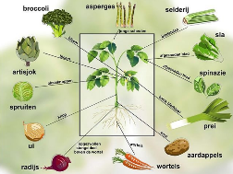
De situatie:

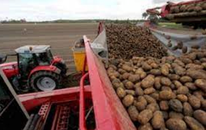
Je bent aan het onderzoeken op welke manier gewassen worden geoogst en bewaard. Daar zijn nog al wat manieren voor. Om beter te kunnen begrijpen wat de verschillen zijn tussen deze manieren van oogsten en bewaren ga je informatie opzoeken.

Ook wil je weten welke delen van de plant er worden gegeten.

Dit heb je nodig:  - De theorie van ‘Wie zaait zal oogsten’ in het Wikiwijsarrangement van Groene Productie.  - De filmpjes (deze kun je ook bekijken in de theorie)  - Een camera |  | Dit leer je:  Je kunt uitleggen wat de verschillen zijn tussen:  - Uien oogsten  - Mais oogsten  - Asperge oogsten  - Aardappels oogsten  Je kunt:  - Benoemen welke delen van de plant worden gegeten  - Verschillende bewaarmethodes benoemen
Dit ga je doen: (aan de slag)

- lees de theorie van ‘Wie zaait zal oogsten’ in het Wikiarrangement van Groene Productie.
- bekijk de filmpjes van ‘Wie zaait zal oogsten’
- beantwoord bij elk filmpje de vragen in deelopdracht 1
- benoem bij deelopdracht 2 welke delen van de plant worden gegeten
- breng bij deelopdracht 3 in beeld welke bewaarmethode van toepassing is op verschillende producten bij jou thuis.
- lever de opdracht in.

Dit lever je in:

- De 3 deelopdrachten

Inleveren via Elo opdrachten Groene Produktie inleverpunt

Deelopdracht 1 : Beantwoorden van vragen bij de filmpjes
In deze opdracht beantwoord je verschillende vragen over de filmpjes ‘Wie zaait zal oogsten’

Beantwoord de volgende vragen over:

Uienoogst:

- Waarom worden de uien breeduit op de akker gelegd?

- Het loof wordt er op de lopende band afgeschud, wat is loof?

- Waarom moet een ui droog zijn?

Maisoogst

- Om welk deel gaat het bij oogsten van snijmaïs?

- Waarom laten ze de resten van de stengels achter op de akkers?

- Waarvoor wordt snijmaïs gebruikt?

- Om welk deel gaat het bij het oogsten van suikermaïs?

- Waar wordt suikermaïs voor gebruikt?

Aspergeoogst
1. In welk jaargetijde beginnen asperges te groeien?

2. Waarom worden asperges op heuvels geteeld?

3. Hoe worden asperges uit de grond gehaald?

4. Hoe worden de asperges gesorteerd?

Hoe worden aardappelen geteeld

- Waarmee worden aardappelen geteeld?

2. Hoe noem je het als je aarde over de groene uitlopers gooit?

3. Hoe zorg je ervoor dat de schil van de aardappel dikker wordt?

4. Hoeveel euro brengt een kilo aardappelen ongeveer op?

Aardappeloogst

1. Hoe noem je het oogsten van aardappelen?

- Waar wordt naar gekeken als de aardappelen worden gesorteerd?

Deelopdracht 2 : Welk deel van de plant eet je.

In deze deelopdracht benoem je welk deel van de plant wordt gegeten.

Wat ga je doen?
Geef bij elke foto
- de naam van de plant
- welk deel van de plant wordt gegeten

Welke plant/ gewas zie je hier? Welk deel eten wij hiervan op?
Je kunt kiezen uit: Stengel, vrucht, bladeren, zaden, bloem, wortel of knollen.

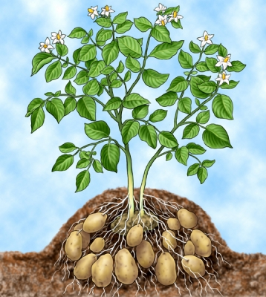 | Naam: | Welk deel eet je:
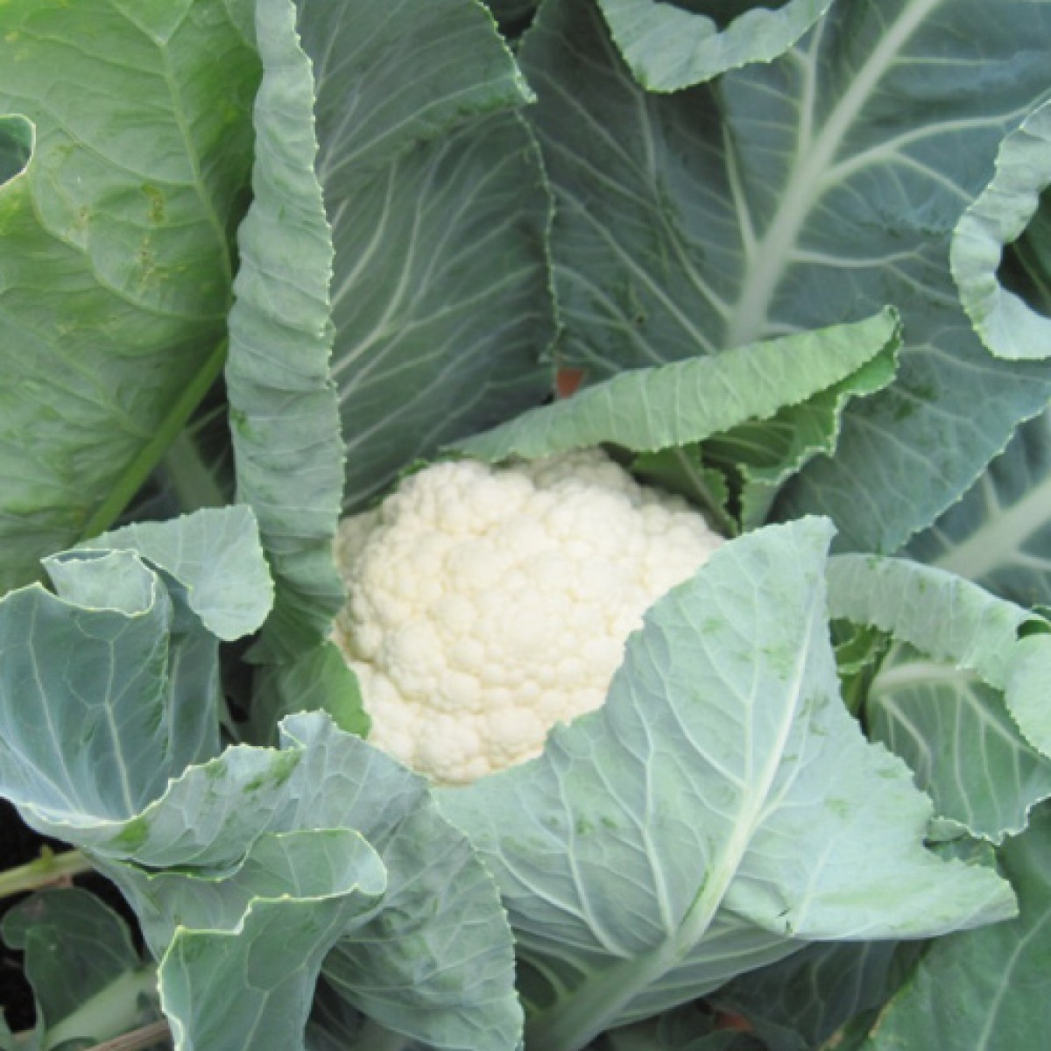 | Naam: | Welk deel eet je:
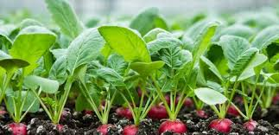 | Naam: | Welk deel eet je:
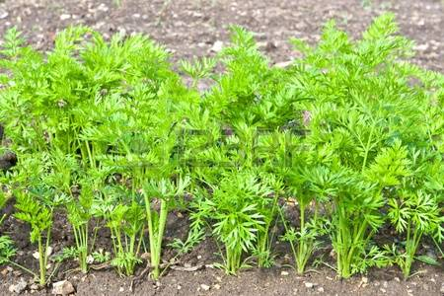 | Naam: | Welk deel eet je:
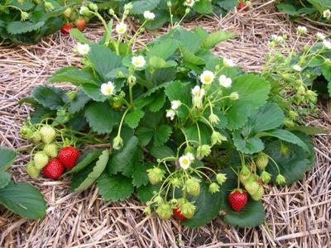 | Naam: | Welk deel eet je:
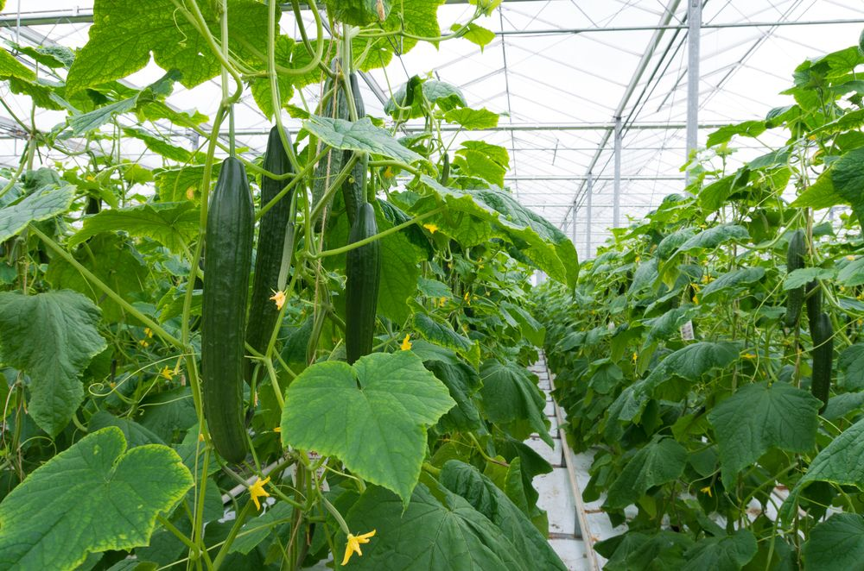 | Naam: | Welk deel eet je:
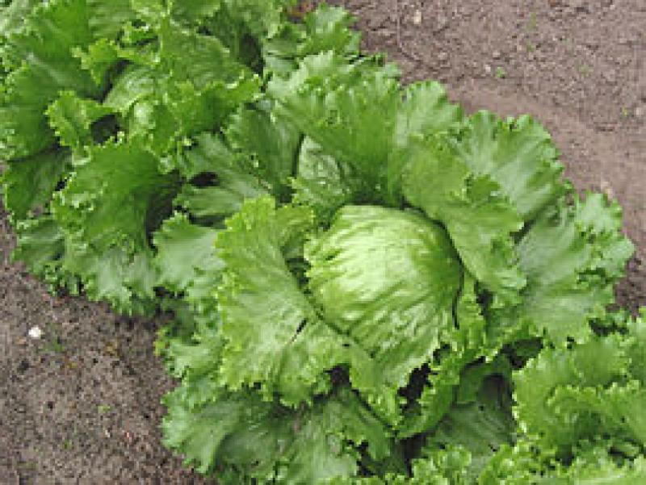 | Naam: | Welk deel eet je:
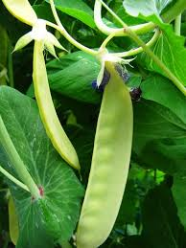 | Naam: | Welk deel eet je:

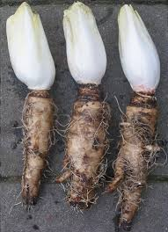 | Naam: | Welk deel eet je:
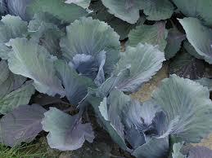 | Naam: | Welk deel eet je:
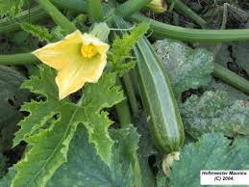 | Naam: | Welk deel eet je:
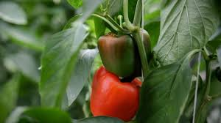 | Naam: | Welk deel eet je:
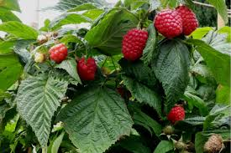 | Naam: | Welk deel eet je:
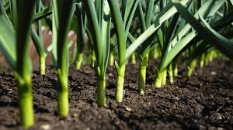 | Naam: | Welk deel eet je:
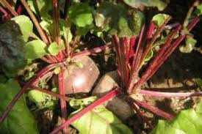 | Naam: | Welk deel eet je:
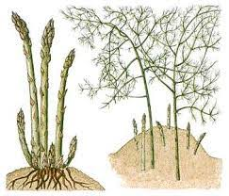 | Naam: | Welk deel eet je:

Deelopdracht 3 : Voedsel bewaren.

In deze deelopdracht breng je in beeld op welke manier voedsel wordt bewaard. Aan de hand van een voorbeeld maak je zelf een foto van een product die bij jou thuis door middel van dezelfde bewaarmethode wordt bewaard.

Wat ga je doen?
Hieronder zie je een lijst van bewaarmethodes en voorbeelden hiervan.
Kijk bij jezelf thuis in de koelkast, vriezer en kasten welke producten je in huis hebt. Maak hier een foto van en plaats deze bij het juiste woord van bewaarmethode.

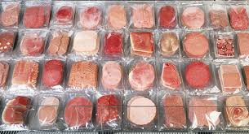 | koelen
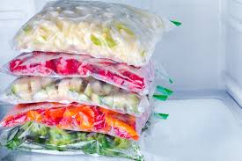 | invriezen
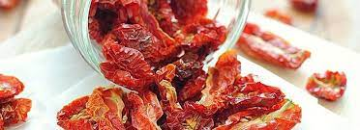 | drogen
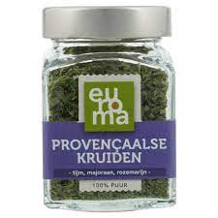 | vriesdrogen
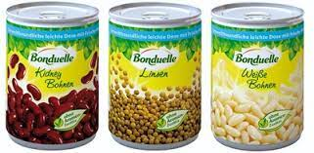 | inblikken/steriliseren
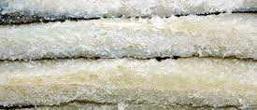 | pekelen (zouten)
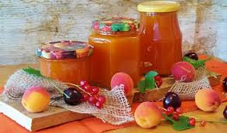 | konfijten (in suiker)
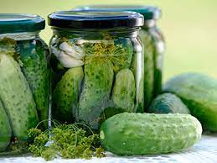 | in zuur leggen
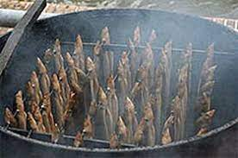 | roken

Lever deze 3 deelopdrachten in bij het inleverpunt van Groene Productie

- Einde van de opdracht -

